"Профессионал" приглашает москвичей на Всероссийскую ярмарку трудоустройства
10.04.2025
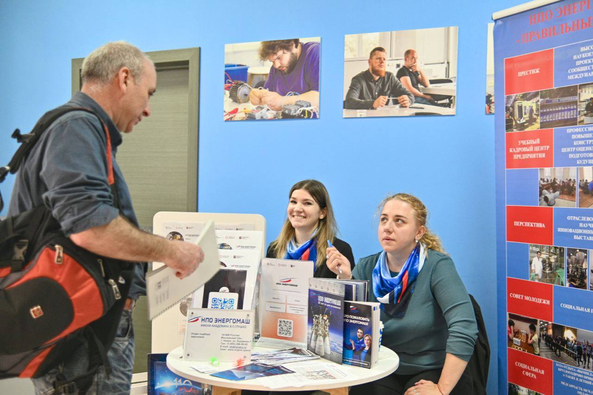

18 апреля с 10:00 до 16:00 в учебном центре "Профессионал" на Рязанском проспекте, дом 7 пройдет Всероссийская ярмарка трудоустройства.

В программе будут представлены тренинги, воркшопы и мастер-классы от лучших экспертов. Особое внимание уделено перезагрузке карьеры и эффективному поиску новой работы. Гости узнают, как перейти в перспективную профессию, как сменить работу в зрелом возрасте и что оценивают работодатели на собеседовании. Здесь же можно будет пройти профтестирование и получить консультацию карьерного эксперта. На мастер-классах гости центра смогут попробовать себя в новом ремесле, научиться основам кондитерского и столярного дела, а также узнать, как превратить хобби в источник стабильного дохода.

Прямо на площадке можно будет пройти собеседование с ведущими работодателями. Свои вакансии представят АО «МОСГАЗ», ПАО «МОЭК», ОАО «РЖД», АО «Россельхозбанк», АО «Очаково». Соискатели смогут познакомиться с представителями крупнейших предприятий космической отрасли: АО «Научно-производственное объединение «Молния», АО «Научно-производственное объединение имени С.А. Лавочкина», ПАО «Ракетно-космическая корпорация “Энергия” имени С.П. Королёва», АО «Корпорация «Стратегические пункты управления», Центр эксплуатации объектов наземной космической инфраструктуры, а также узнать о работе в Научно-исследовательском институте точных приборов, Конструкторском бюро машиностроения, институтах госкорпорации «Росатом» — «НИИграфит», «Гиредмет» и «Государственное научно-производственное предприятие «Регион».

Специальный трек подготовлен для соискателей с особыми потребностями, среди которых будут и участники чемпионата «Абилимпикс». Работодатели подробно расскажут о вакансиях и поделятся опытом инклюзивного трудоустройства в своих компаниях.

Для участия необходимо зарегистрироваться на сайте.

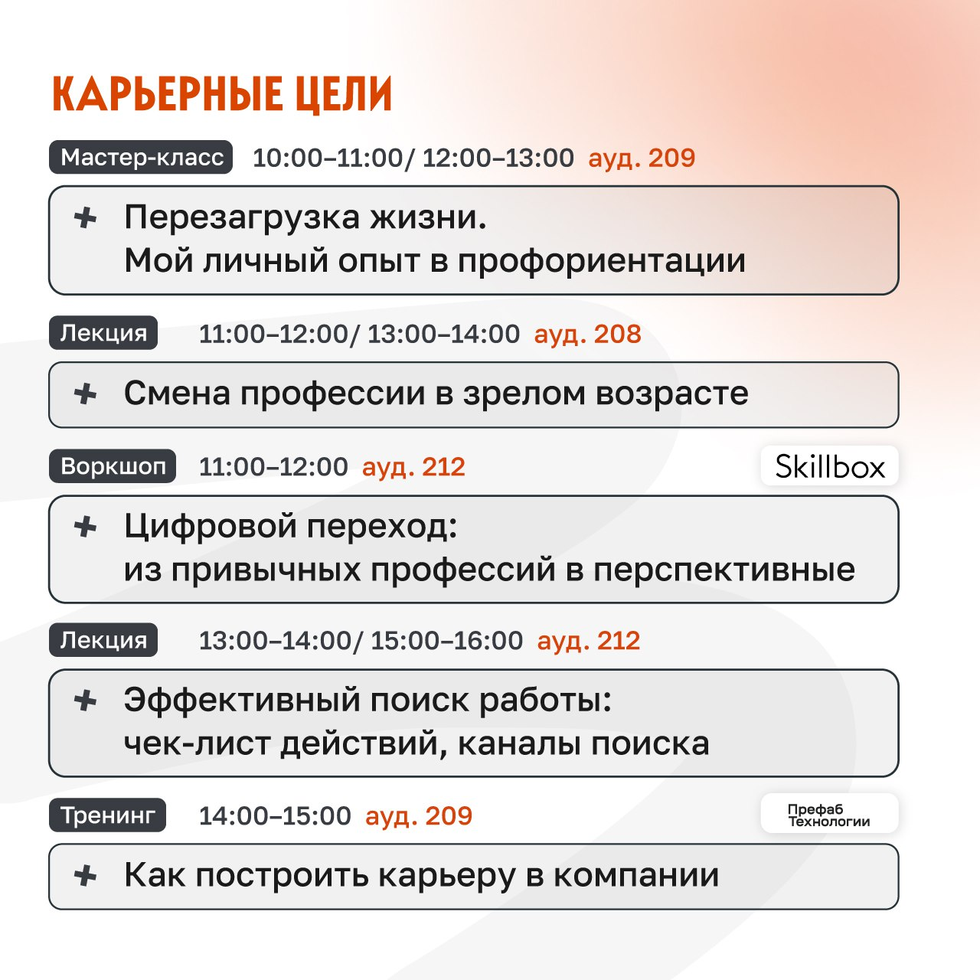
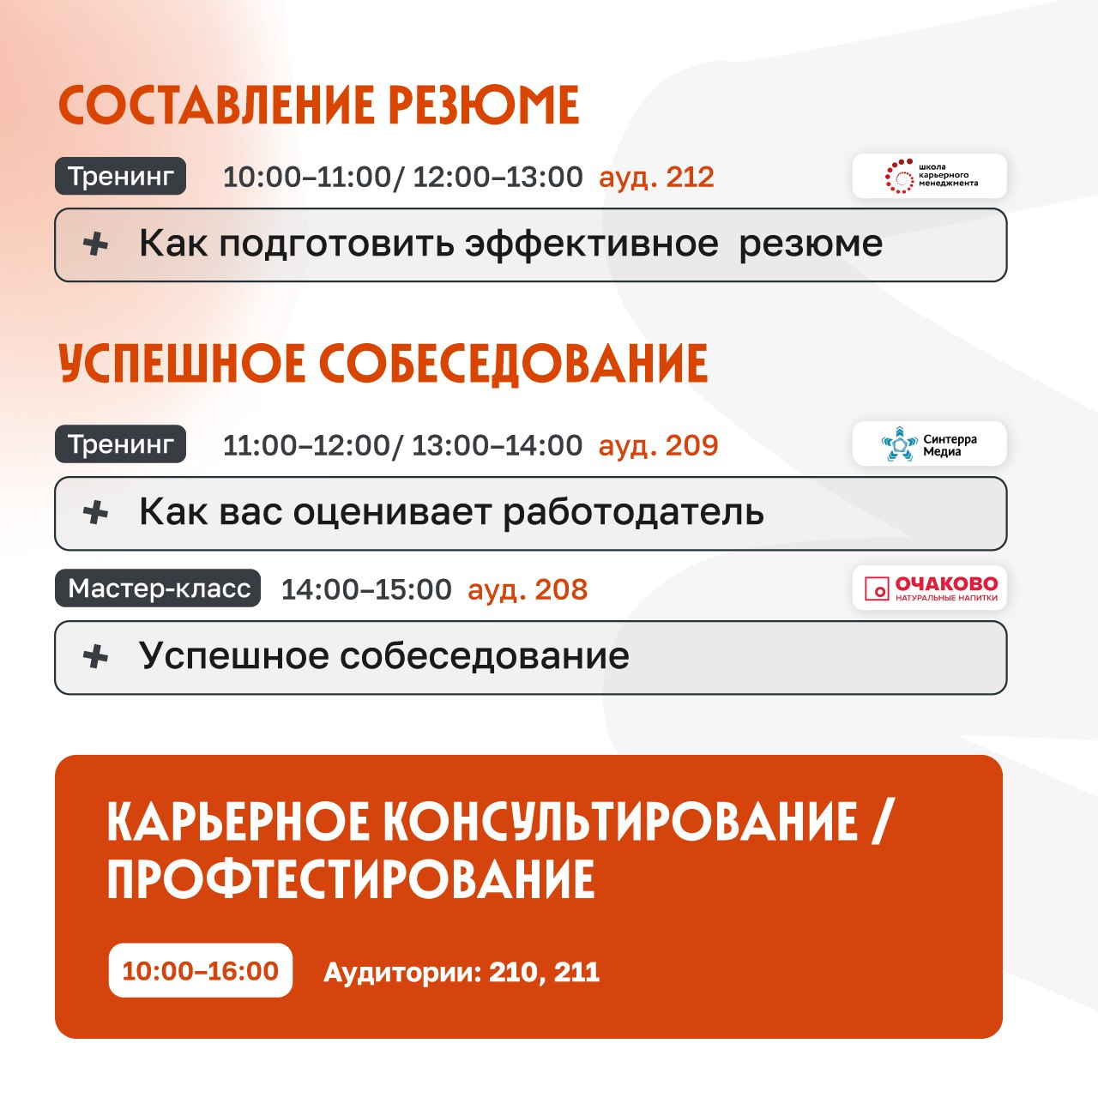
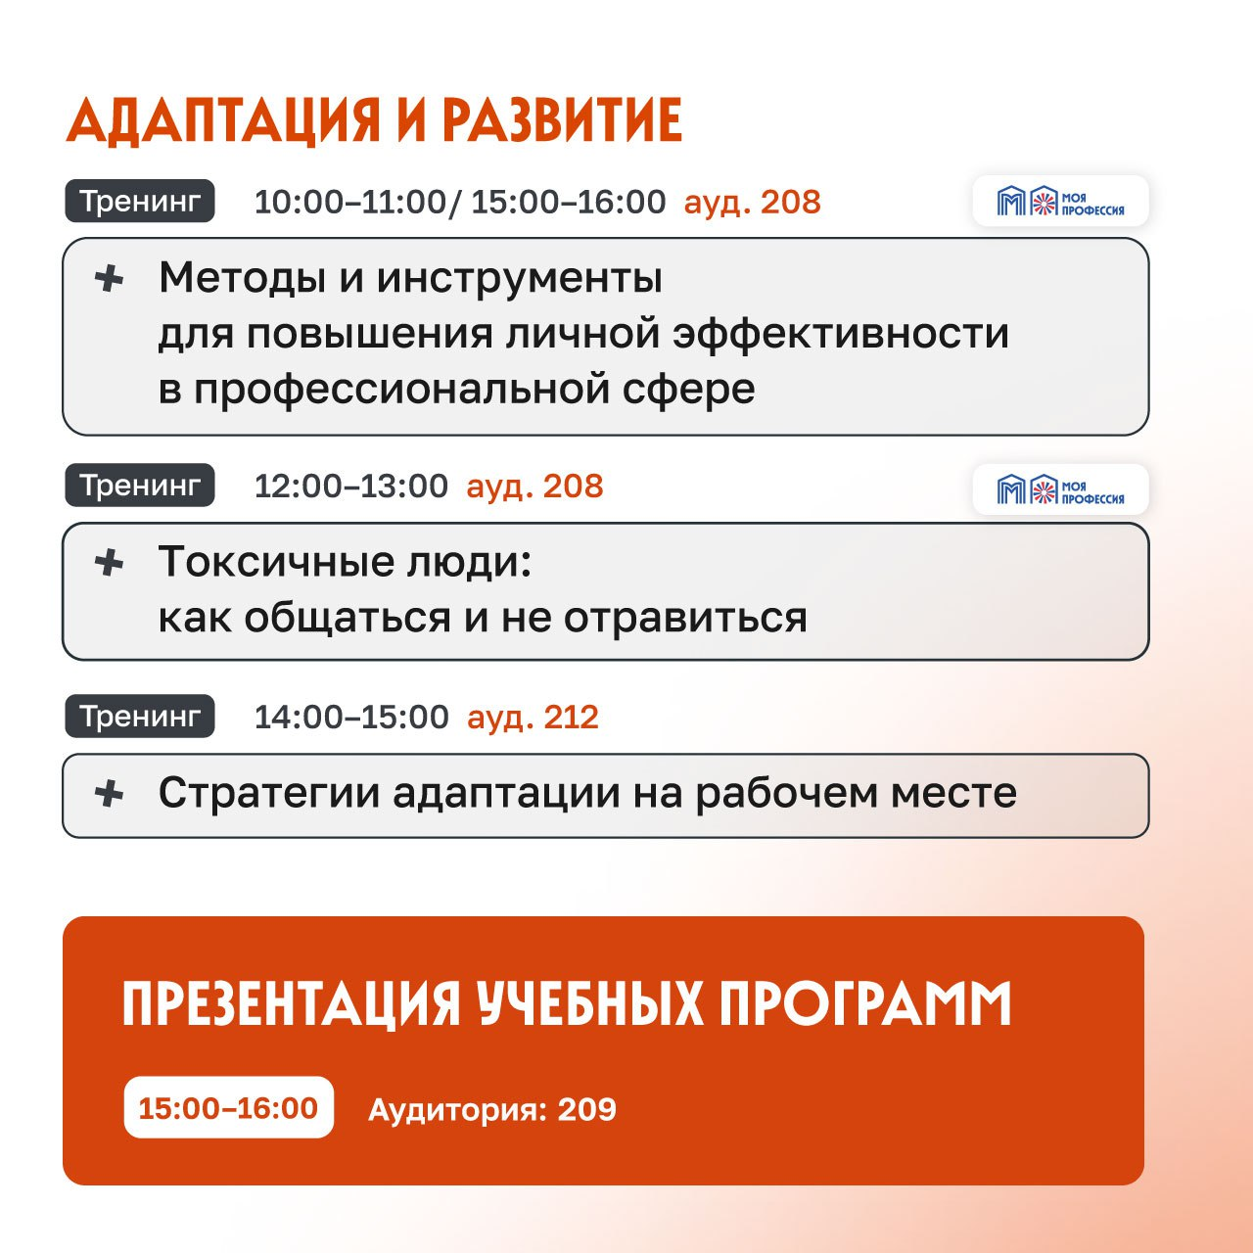

Адрес страницы: http://eduprof.mos.ru/presscenter/news/detail/12908343.html
ГБОУ города Москвы ДПО Центр «Профессионал»

